自強國小一年級閱讀理解學習單
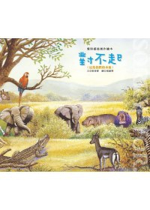
『對不起 』

作者:張晉霖 繪圖者: 張鎮榮

出版社: 人類智庫出版 編寫者：郭素欣老師

出版日期: 2010.06.10

- 非洲大草原上的小池塘裡的水會越來越少的原因有哪些？

- 書中誰獨自悶在水中，一句話也不說，擔心池水遲早會被喝乾呢？
- 河馬 □ 長頸鹿 □ 鱷魚 □ 大象
- 動物們為什麼要離開池塘，發生什麼事情了？
□ 池塘水太髒了 □ 被鱷魚趕走的
□ 找到一個新池塘 □ 池塘太小了

- 所有動物都覺得鱷魚是一個怎樣的動物？
□ 很有愛心 □ 很有公德心
□ 很有禮貌 □ 很自私

- 動物們被鱷魚趕走之後，大家發揮了什麼精神一起尋找新水源？

- 誰最先找到一座清澈冰涼的大水池？
□ 猴子 □ 斑馬 □ 長頸鹿 □ 大象

- 誰叫鱷魚去跟大家道歉的呢？
□ 斑馬 □ 金剛鸚鵡
□貓頭鷹 □猴子
- 假如你像故事裡的動物一樣，如果是你遇到同樣的事情，你會怎麼做呢？

